**Comite de Vigilancia**

**President**

**Castulo (Cacho) Molina**

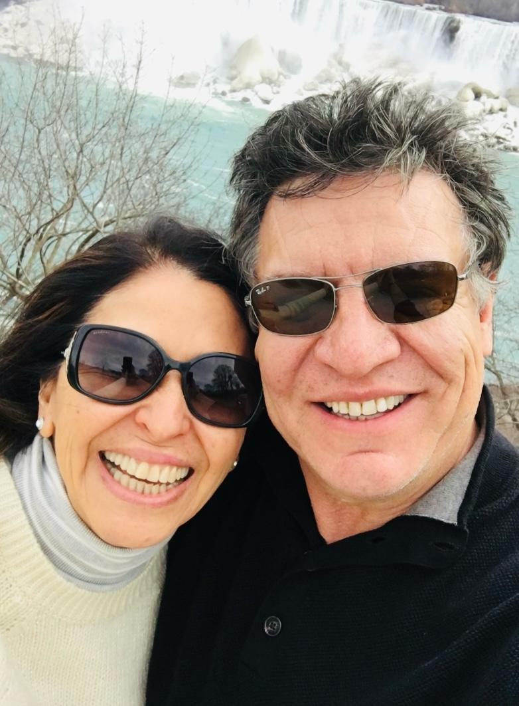

Cacho Molina is an exploration geologist from northern Mexico, he is the Director of San Miguel Exploration SC, a family-run company dedicated to providing specialized geological services. Cacho and his wife Griselda, a psychotherapist, relocated to San Miguel de Allende in 2018 and keep working and contributing to philanthropic activities. Cacho and Griselda have also become dog enthusiasts as they adopted Rocco and Bella.

Cacho Molina es un geólogo explorador del norte de México, es el director de San Miguel Exploration SC, una empresa familiar dedicada a brindar servicios geológicos especializados. Cacho y su esposa Griselda, psicoterapeuta, se mudaron a San Miguel de Allende en 2018 y siguen trabajando y contribuyendo a actividades filantrópicas. Cacho y Griselda también se han convertido en entusiastas de los perros, ya que adoptaron a Rocco y Bella.

**Treasurer**

**Mike Jordan**

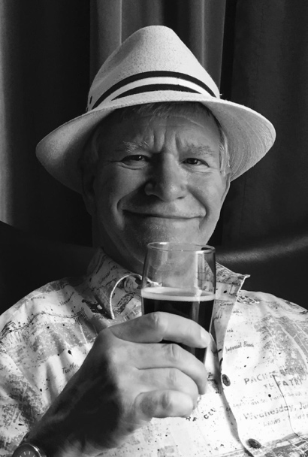

Mike and Sharon Jordan moved to San Miguel in 2020 from Huntsville, Alabama.  They now live full time in Vista Antigua.

Mike y Sharon Jordan se mudaron a San Miguel en 2020 desde Huntsville, Alabama.  Ahora viven un tiempo completo en Vista Antigua.

**Member**

**Dixie Ashley**

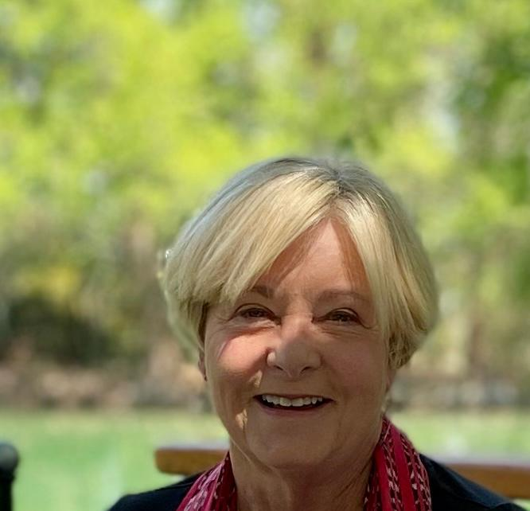

Dixie Ashley is a native Texan. Her career was spent in brand stewardship for iconic and diverse brands such as American Airlines, KFC and HP. She and her husband Matt love Vista Antigua and Dixie will work hard to make it the best neighborhood possible.

Dixie Ashley es nativa de Texas. Desarrolló su carrera en la gestión de marcas icónicas y diversas como American Airlines, KFC y HP. Ella y su esposo Matt aman Vista Antigua y Dixie trabajará duro para convertirlo en el mejor vecindario posible.

**Ivonne Basurto**

**Member/Miembro**



Born in CDMX, living in San Miguel de Allende since 2016. Real Estate Agent and Contractor.

Nacida en CDMX, viviendo en San Miguel de Allende desde 2016. Agente de Bienes Raíces y Contratista.

**Member/Miembro**

**George Michelson**

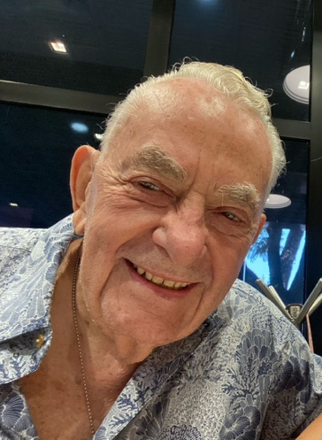

George retired as a Captain from the U.S. Navy after 27 years of service. He and his wife Maria (Maru) have lived in San Miguel de Allende since 2007, and enjoy their lives as parents and grandparents.

George se retiró como capitán de la Marina de los EE. UU. después de 27 años de servicio. Él y su esposa María (Maru) viven en San Miguel de Allende desde 2007 y disfrutan de su vida como padres y abuelos.